Chinese Chow Mein met garnalen

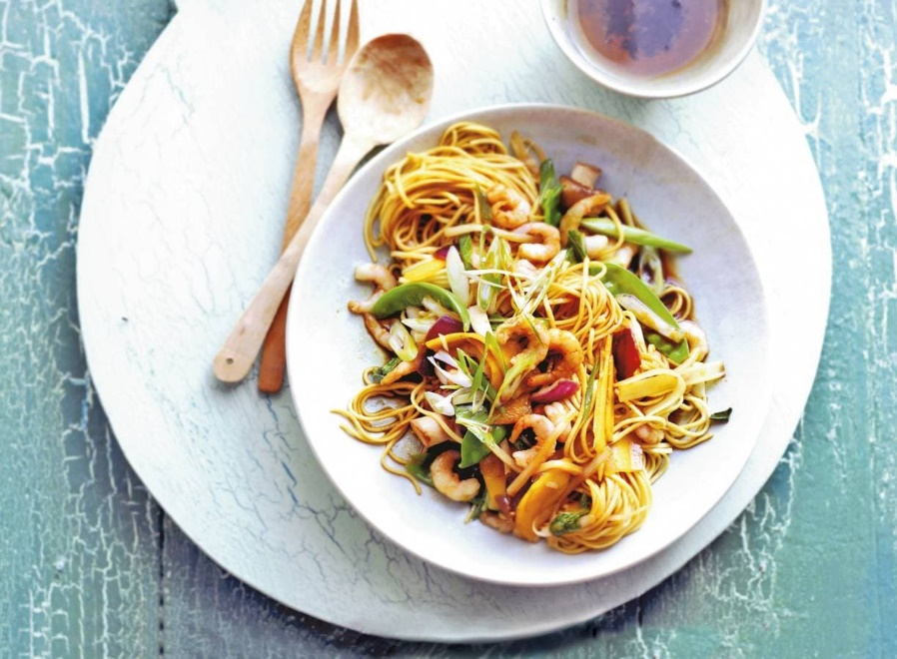
Ingrediënten 4 personen:
• 250 g Chinese mie
• 3 bosuien
• 3 el wok olie
• 400 g Japanse wok groente
• 227 g bamboescheuten
• 4 el medium sherry
• 3 el Japanse sojasaus
• 250 g ijsgarnalen

Aan de slag
Bereid de mie volgens de aanwijzingen op de verpakking. Doe in een vergiet en spoel af met koud water. Laat uitlekken
Snijd ondertussen de bosui in ringetjes en zet de wok op hoog vuur. Voeg de olie toe en na 10 sec. de wok groenten. Roerbak 2 min. en voeg dan de bamboescheuten toe. Roerbak 1 min. mee. Voeg de sherry, sojasaus en mie toe. Roerbak 2 min. Meng de garnalen erdoor en bestrooi met de bosui.

